ΥΠΟΥΡΓΕΙΟ ΠΟΛΙΤΙΣΜΟΥ ΚΑΙ ΑΘΛΗΤΙΣΜΟΥ
ΓΕΝΙΚΗ ΔΙΕΥΘΥΝΣΗ ΑΡΧΑΙΟΤΗΤΩΝ ΚΑΙ ΠΟΛΙΤΙΣΤΙΚΗΣ ΚΛΗΡΟΝΟΜΙΑΣ

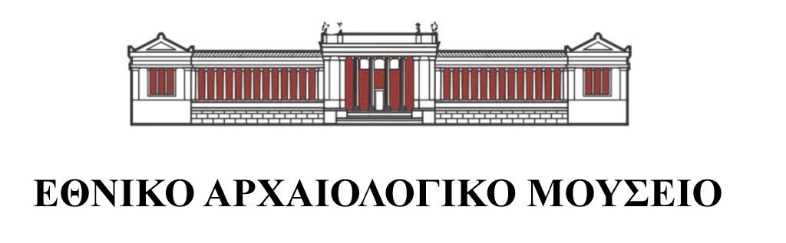

ΔΕΛΤΙΟ ΤΥΠΟΥ

ΠΑΣΧΑ ΓΙΑ ΤΑ ΠΑΙΔΙΑ
ΣΤΟ ΕΘΝΙΚΟ ΑΡΧΑΙΟΛΟΓΙΚΟ ΜΟΥΣΕΙΟ

Tο Εθνικό Αρχαιολογικό Mουσείο προσκαλεί τους μικρούς επισκέπτες να πάρουν μέρος στις ειδικά σχεδιασμένες εκπαιδευτικές του δράσεις για τις πασχαλινές διακοπές.

Με τις δράσεις αυτές, τα παιδιά θα αξιοποιήσουν τον ελεύθερο χρόνο τους, ενεργοποιώντας τη φαντασία τους και αναπτύσσοντας τη δημιουργικότητά τους. Θα έχουν τη δυνατότητα να συμμετάσχουν σε εικαστικό εργαστήρι φτιάχνοντας το δικό τους έργο τέχνης, εμπνευσμένο από τα εκθέματα του Μουσείου.

Αναλυτικά, θα πραγματοποιηθούν:

- Μ. Τρίτη 3 Απριλίου
Εκπαιδευτικό πρόγραμμα με τίτλο «Ποτήρι, ποτηράκι μου… σε βρίσκω στο Μουσείο» συνοδευόμενο από εικαστικό εργαστήρι.
Τα παιδιά θα μάθουν για τα αγγεία του ποτού των αρχαίων και με την καθοδήγηση αρχαιολόγου του Μουσείου, θα αναζητήσουν τα σχετικά εκθέματα στη Συλλογή Αγγείων. Θα συλλέξουν πληροφορίες για αυτά και θα αγγίξουν αντίγραφα αρχαίων αγγείων. Επίσης, θα συμμετάσχουν σε εικαστικό εργαστήρι με την καθοδήγηση της ζωγράφου του Μουσείου δημιουργώντας το δικό τους χάρτινο αγγείο, εμπνευσμένο από τα εκθέματα που ανακάλυψαν.
Το πρόγραμμα απευθύνεται σε παιδιά ηλικίας 6 έως 8 ετών.
Ώρα διεξαγωγής: 11:00 – 12:30

- Μ. Τετάρτη 4 Απριλίου
Εκπαιδευτική περιήγηση με τίτλο «Πνέουν άνεμοι… στο Μουσείο» και εικαστικό εργαστήρι.
Τα παιδιά, με την καθοδήγηση αρχαιολόγου του Μουσείου, θα περιηγηθούν στις μόνιμες Συλλογές και θα γνωρίσουν αντιπροσωπευτικά εκθέματα που έχουν σχέση με το φυσικό στοιχείο του Αέρα. Επίσης, θα συμμετάσχουν σε εικαστικό εργαστήρι με την καθοδήγηση της ζωγράφου του Μουσείου δημιουργώντας τον δικό τους Πήγασο, εμπνευσμένο από έκθεμα του Μουσείου.
Το πρόγραμμα απευθύνεται σε παιδιά ηλικίας 9 έως 12 ετών.
Ώρα διεξαγωγής: 11:00 – 12:30

Η εκπαιδευτική δράση παρέχεται δωρεάν για τα παιδιά
Απαραίτητες οι δηλώσεις συμμετοχής, κατόπιν τηλεφωνικής επικοινωνίας.
Τηλ: 213214 4856/-4858
Έναρξη δηλώσεων: 27 Μαρτίου 2018

Στοιχεία επικοινωνίας:
Διεύθυνση: Εθνικό Αρχαιολογικό Μουσείο, Πατησίων 44, Αθήνα 10682
Τηλ: 213214 4856/-4858/-4866/-4893 & 213 2144837
Ώρες λειτουργίας: Δευτέρα 13:00-20:00, Τρίτη-Κυριακή 08:00-20:00
Email: eam@culture.gr
www.namuseum.gr

Χορηγοί επικοινωνίας: 

ΣΥΝ. Εικ.1: Πάσχα για τα παιδιά στο Εθνικό Αρχαιολογικό Μουσείο (αφίσα, (© TAΠΑ/Εθνικό Αρχαιολογικό Μουσείο).

